Департамент культуры Ханты-Мансийского автономного округа − Югры
Бюджетное профессиональное образовательное учреждение
Ханты-Мансийского автономного округа – Югры
«Сургутский колледж русской культуры им. А.С. Знаменского»

ХРЕСТОМАТИЯ
по дисциплине: «Методика работы с хором»
(для работы с хоровыми коллективами
школьников младших классов)
Сургут 2018

Учебное пособие / сост. А.Ю. Гулина; Сургут. 2018.
Рецензенты:
заведующий отделением хорового дирижирования Сургутского колледжа русской культуры им. А.С. Знаменского И.С. Абовян;
кандидат искусствоведения, профессор А.А. Глазунов

Хрестоматия представляет собой учебное пособие для молодых хормейстеров, работающих с детскими хоровыми коллективами. Хрестоматия также является сборником музыкальных произведений, которые могут быть использованы в качестве учебного репертуара хоров младших классов. В работе также приведены методических рекомендаций по вокально-хоровой работе с детьми, основные репетиционные приемы работы с младшим хором. Широко представлен комплекс упражнений, которые используются в работе с детскими хорами.
Данная хрестоматия предназначена для использования в детских хоровых коллективах общеобразовательных и музыкальных школ, а также адресована руководителям детских хоровых коллективов, учителям музыки и преподавателям старших групп дошкольных учреждений.

От составителя

Данная хрестоматия разработана преподавателем дирижерско-хоровых дисциплин колледжа русской культуры им. А. С. Знаменского Гулиной Анастасией Юрьевной, на основе многолетнего опыта работы с младшими хоровыми коллективами. Автор является выпускницей Уральской Государственной Консерватории им. М.П. Мусоргского по классу «Хоровое дирижирование».
Данный методический материал – это обобщение опыта работы с детскими хоровыми коллективами «Карамельки» и «Тоника», которые состоят из учащихся 1-4 классов отделения «Инструментальное исполнительство» Колледжа русской культуры им. А. С. Знаменского (г. Сургут).
Хрестоматия рассчитана на детские хоровые коллективы общеобразовательных и музыкальных школ, а также адресована руководителям детских хоровых коллективов, учителям музыки и преподавателям учреждений дополнительного образования. Хрестоматия содержит музыкальные произведения, которые входят в учебный репертуар младшего хора отделения «Инструментальное исполнительство» и методические рекомендации по вокально-хоровой работе с детьми, основные репетиционные приемы работы с младшим хором. Широко представлен комплекс упражнений, которые используются в работе с хоровыми коллективами. Учебное пособие также оснащено электронным видео материалом, который позволит учителю-хормейстеру грамотно воспользоваться его содержанием.
Основная задача учебного пособия - дать ряд методических рекомендаций по вокально-хоровой работе с младшими хоровыми коллективами и помочь преподавателям в выборе вокально-педагогического репертуара для начинающих певцов.

Методические рекомендации
В современный период хоровое пение является наиболее доступной и эффективной формой приобщения детей к музыкальному искусству, а также самой надёжной основой интенсивного развития музыкальных способностей детей. Хоровое пение даёт возможность каждому ребёнку проявить свои способности, независимо от уровня подготовки и его природных данных.
Всем хорошо известно знаменитое изречение К. Ушинского, используемое эпиграфами к различным программам вокального и хорового воспитания школьников: «Запоет школа – запоет народ». Действительно, хоровое пение в школе как общеобразовательной, так и музыкальной способствует появлению того мощного культурного общественного пласта, благодаря которому растет и развивается современное музыкальное искусство.
В наши дни интерес к вопросам хоровой педагогике, и в частности к практической работе с детским хоровым коллективом, чрезвычайно высок. Это обязывает педагогов-хормейстеров поделиться практическим опытом. Полезный и равно для всех приемлемый практический метод преподавания детского хорового исполнительства может быть создан лишь в результате глубокого, всестороннего обобщения, как опыта лучших хоровых дирижеров, так и практики действующих педагогов-хормейстеров.
Представленные упражнения заимствованы из методики работы с хором ведущих хоровых дирижеров России, а также освещен личный опыт вокально-хоровой работы хормейстера-составителя с младшими хоровыми коллективами.
В настоящее время инновационная педагогическая деятельность является одним из существенных компонентов образовательной деятельности колледжа. Именно инновационная деятельность не только создает основу для создания конкурентоспособности того или иного учреждения на рынке образовательных услуг, но и определяет направления профессионального роста педагога, его творческого поиска, реально способствует личностному росту обучающихся. В своей работе автор хрестоматии использует обновленные методики хорового воспитания, обобщенный предыдущий опыт своих коллег – любой материал может быть проанализирован, использован хормейстером в собственной практике, введен в процесс развития вокально-хоровых навыков в конкретном отдельно взятом хоровом коллективе.
Все произведения для хора в данном пособии разделены на блоки и имеют общие методические рекомендации по осмыслению исполнительской практики. В каждом нотном примере предусмотрено наличие наименьшего количества исполнительских заданий, но при этом достаточно ярко выраженных для удобства и прочности овладения теми или другими вокально-хоровыми приемами и приобретения различных вокально-хоровых исполнительских навыков. Порядок расположения музыкального материала предусматривает появление дальнейших исполнительских трудностей в каждом последующем произведении или же возможность усложнения учебных задач, имевших место в предшествующих произведениях. Разнообразие материала хрестоматии допускает использование его в различных условиях учебной хоровой работы (общий хор, ансамбли и т.д.).
Строение хрестоматии обусловлено репертуарными требованиями учебных программ по предмету «Хоровой класс». Она состоит из двух разделов: методические рекомендации, в которые входит: вокально-хоровые упражнения, способствующие развитию голосового аппарата ребенка и выработке вокально-хоровых исполнительских навыков; нотный материал, включающий в себя примеры упражнений и непосредственно хоровой репертуар.
При составлении хрестоматии была сделана попытка отобрать такой учебный материал, который служил бы фундаментом как для развития музыкально-художественного вкуса, так и для овладения вокально-техническими навыками.
Материал, включенный в настоящее издание, был отобран и проверен в процессе многолетней работы с младшими хоровыми коллективами. Составитель попытался систематизировать материал и расположить его в порядке возрастания трудности. Однако такое распределение достаточно условно и не может быть обязательным для педагога.
Все представленные в хрестоматии произведения являются несложными в интонационном плане, но весьма удобными для становления голоса начинающих певцов. Именно простые с исполнительской точки зрения произведения способствуют формированию правильного звукообразования. Полезен будет собранный материал при решении следующих задач: воспитание интонационного слуха, чувства ритма и музыкальной формы, развитие певческого дыхания, а также при работе над артикуляцией, дикцией.
Искусство хорового пения включает комплекс теоретических представлений, умений и навыков. Чтобы обучить младших школьников хоровому пению, развить их вокальные данные, научить преодолевать трудности в исполнении хорового репертуара, обязательно систематическое вокальное воспитание, цель которого – постепенное развитие и включение в работу мышц, участвующих в пении. Эти навыки необходимо тренировать при помощи специально подготовительного разминочного курса.

Необходимый, традиционный для каждого занятия подготовительный разминочный курс, включает в себя:
- Дыхательную гимнастику, которая способствует развитию дыхательного аппарата, формирует дыхание, необходимое при вокально-хоровой работе, укрепляет диафрагму, организует разновидность дыхания: краткое, долгое, цепное;
- Специальный курс речевых, дикционных упражнений, нацеленных на правильность в произношении гласных и согласных звуков.
- Цикл упражнений для голосового аппарата. Эти упражнения расширяют диапазон голоса, укрепляют дыхание, развивают певческий голос, вокальный и гармонический слух, навык многоголосного пения, улучшают звукообразование, дикцию, вырабатывают чистоту интонации.
Пение учебно-тренировочного материала включает следующее: показ и работу над постоянными упражнениями, объяснение цели и задачи упражнения, распевание на отдельных фрагментах песни с целью впевания данного эпизода.
При распевках необходимо неукоснительное соблюдение педагогического метода постепенных нагрузок: навыки пения нужно прививать постепенно, от простого к сложному.
В данном методическом пособии помимо хорового репертуара приводится вокальный учебно-тренировочный материал, для младших хоровых коллективов, который включает вокальные распевки, упражнения и рекомендации по их использованию.
На заинтересованность детей при обучении пению очень влияет выбор учебных упражнений и форм взаимодействия с ребятами. Игровые, наглядные формы практической работы делают процесс обучения младших школьников более успешным, интенсивным, ярким и, что крайне важно для реализации многих целей воспитания и обучения – радостным.

Комплекс вокально-хоровых упражнения для детского хора
Занятия с хором обычно начинаются с распевания, которое выполняет двойную функцию: 1) разогревания и настройки голосового аппарата с целью подготовки их к работе; 2) развития вокально-хоровых навыков с целью достижения красоты и выразительности звучания певческих голосов в процессе исполнения хоровых произведений.
Задачи вокально-хоровых упражнений в младшем хоре:
- Они помогают коллективу овладеть техническими приемами, которые дают возможность выразительно исполнять сочинения, различные по характеру и степени трудности.
- Упражнения расширяют диапазон хора, вырабатывают у его участников ансамблевые, интонационные навыки, развивают технику хора (например, пение в быстром темпе, четкое выговаривание скороговорок, различные виды дыхания – быстрый, короткий вдох, пользование цепным дыханием и так далее).
- Вокально-хоровые упражнения в значительной мере напрвлены на то, чтобы выработать в хоре единую манеру звукообразования.
В начинающем хоре несложные вокальные упражнения помогут овладеть правильными приемами дыхания, будут способствовать развитию навыков одновременного пения (вступление, окончание), расширению диапазона хора. Благодаря упражнениям коллектив приобретает навык освоения правильного звуковедения, соответствующего характеру исполнения произведения.
Освоение руководителем методики и практики распевания необходимо для правильной организации работы с хоровыми коллективами. Невозможно пересчитать все вокально-хоровые упражнения, придуманные вокальными педагогами. Их слишком много. В своей практике работы с детским хором каждый преподаватель использует ограниченный набор, поскольку нет никакого смысла пытаться применить все, что изобретено за века. Тем не менее, большинство известных и популярных методик используют преимущественно небольшое количество одинаковых упражнений.

. Упражнения для развития ритма ритмического слуха и координации движений.

- «Хлопаем ритм» - педагог хлопает ритм, ребята повторяют.
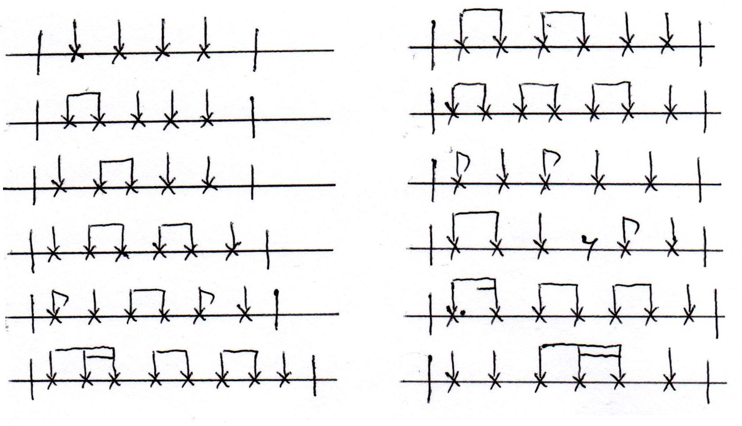
(хлопать каждый раз в новой последовательности, чтобы ребята не привыкали и внимательнее следили за дирижёром)
Можно усложнять ритм, по мере того, как дети будут справляться.
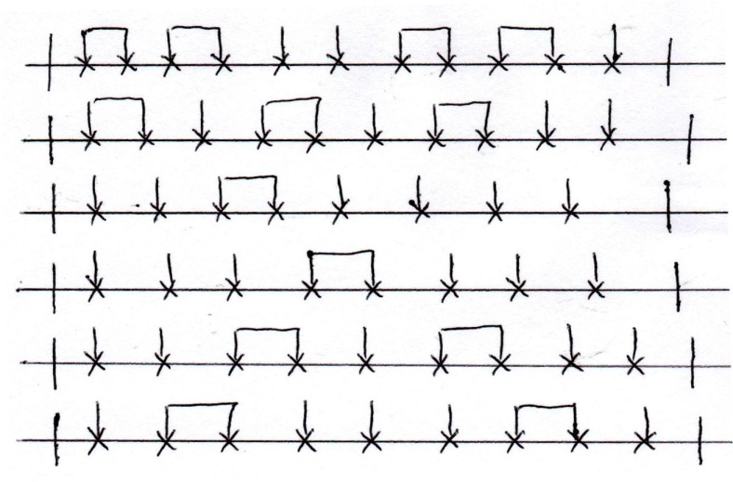
Также интересный способ собрать внимание детей, если они отвлеклись или зашумели: без предупреждения начать хлопать какой-то один ритм, пока ребята не сообразят и не начнут все вместе чётко его хлопать.
- «Хлопаем, не хлопаем» - ребята хлопают или не хлопают одновременно вместе с дирижёром, внимательно следя за его движениями (можно делать любые обманные движения).
Это упражнение максимально собирает внимание детей, и они начинают следить за педагогом затаив дыхание.
Речевые упражнения
Главной целью речевых упражнений является формирование и развитие чувства ритма и слова.
Речевыми упражнениями могут быть отдельные слова и словосочетания, состоящие из имен людей, названий животных, игрушек, цветов, деревьев, машин; зовов, призывов, возгласов – всего, что составляет круг образов ребенка, его восприятия окружающего мира.
Например, слово «бабочка». Дети ходят по аудитории и шепотом произносят это слово. На звуковой сигнал (фортепиано) дети замирают в позе «бабочки» (или присаживаются на корточки) и произносят слово «бабочка», например голосом гнома, великана, волшебника и т.п. Затем пропевают слово на заданной преподавателем звуковысотности, при этом ритмизуя его – шлепают по коленям, хлопают в ладоши и щелкают пальцами.
Ряд слов о животных и птицах:
1.слон черепаха зебра жираф утка лебедь цапля журавль.
2.Разделиться на 2 группы, одна повторяет за другой в форме «эхо»
3.Разделиться на 4 группы: 1-я – слон, 2-я – черепаха, 3-я – зебра, 4-я – жираф.
Данные ритмизованные слова как произносятся, так и пропеваются участниками хора на различной звуковысотности, произносятся и пропеваюся в различной динамике.
Необходимо помнить, что гортань является главным голосообразующим органом и очень важно, чтобы она была расслаблена. Для этого мы используем специальное упражнение. Очень простое и эффективное. Нужно просто Зевнуть. Зевание – самый лучший способ для расслабления гортани. Поэтому, перед тем, как приступить непосредственно к вокально-хоровому комплексу мы используем данное упражнение. Оно нам дает ощущение объема, так называемого «купола», помогает включить в работу резонаторы и способствует снятию мышечных и психологических зажимов.
- Упражнения на немой звук с зевком в восходящем и нисходящем движении.
- Упражнение на немой звук с зевком «по спирали» в восходящем и нисходящем движении.
- Упражнение на немой звук с зевком с использованием штриха «стаккато».
На занятиях младшего хора большое внимание уделяется голосовым сигналам доречевой коммуникации. Такие упражнения наиболее близки и понятны детям. Поэтому упражнение «зевок» мы соединяем со звуком –А-, тем самым подготавливая учащихся к упражнениям из фонопедического метода развития голоса В.В. Емельянова.
1.Упражнение представляет собою соединенные в одном движении упражнения «Волна» и «Крик-вой».
2. «Крик-вой-визг (или «свист» гортани).
3.«Волна с криком чаек». «Волна+вой+визг (крик чайки).
Следующие упражнения не входят в фонопедический метод Емельнова, но они не менее эффективны и с успехом применяются в вокально-хоровой работе.
Упражнение «Петушок». Дети широко открыв рот издают высокий звук со словами «ку-ка-ре-ку».
Упражнение «Корова». Дети издают низкий звук на слог –му- имитирующий голос коровы.
Предложенные упражнения способствуют выработке активного дыхания, включения в работу резонаторов, расширению диапазона голоса, а также активизации «мышечного корсета», необходимого для правильного и качественного звукоизвлечения и звуковедения.
Упражнение на изменение высоты голоса, то есть расширение его диапазона. «Рисуем» голосом линию движения прыжка в высоту: «Прыжок. Разбег. И вот лечу. Над планкой быстро пролечу. Теперь мне надо опуститься, чтоб мягко падать научиться».
Упражнение на отработку благозвучности голоса. Добиваемся звонкости, собранности звука, произнося плавно и протяжно звук –м-.
Произнести протяжно и плавно (как при пении) слоги: ми, мэ, ма, мо, му, мы.
Упражнение на выработку подвижности голоса. Произнести слова сначала медленно, затем постепенно ускоряя темп до очень быстрого с последующим замедлением: «Быстро ехали, быстро ехали….».
Упражнение - работа над тоном речи. Произнести фразу «Какая у него профессия» так, чтобы выразить: восхищение; сочувствие; презрение; пренебрежение; вопрос; зависть; вопрос-переспрос; удивление.

Артикуляционная гимнастика по методу В. Емельянова
Проводится сидя. Выполняются следующие действия:
А)слегка покусать кончик языка – 4 раза (далее все упражнения выполняются по 4 раза);
Б)покусывать, высовывая язык вперед и убирая его назад;
В)покусать язык попеременно правыми и левыми коренными зубами (пожевать).
Г)как бы протыкать языком верхнюю губу, нижнюю губу, првую щеку, левую щеку;
Д)цокать языком, изменяя форму рта и издавая более высокие и более низкие щелчки (губы сформированы как при звуке «и» и «у»).
Е)покусать нижнюю губу, верхнюю губу, втянуть щеки и издать чмокающий звук;
Ж)придать лицу обиженный вид, вывернув наружу нижнюю губу;
З)придать подобие улыбки, приподняв верхнюю губу и обнажив десна;
И)ускоряя, чередовать пункты ж) и з);
К)массаж лица, от корней волос на лбу до шеи, как бы сдвигая мягкую ткань; поколачивающий массаж.

Для проработки пространства челюсти и гортани, освобождения лицевых мышц используются следующие упражнения:
-Напрягаем все мышцы лица, какие сможем, изображая изюм, а затем расслабить их, изображая идиота.
-кривляемся и гримасничаем.
-двигаем бровями, крыльями носа, подмигиваем, улыбаемся, целуем пространство.
-вытягиваем губы трубочкой, произносим слог «кью» и затем сразу – «икс» произносим с растянутыми в улыбке губами.

- «Бронтозаврик». Это интонационно-фонетическое упражнение из фонопедического метода В.В.Емельянова. Хорошее упражнение для развития диапазона и активизации работы артикуляционного аппарата. Обводим голосом очертания нарисованного на картинке бронтозаврика.

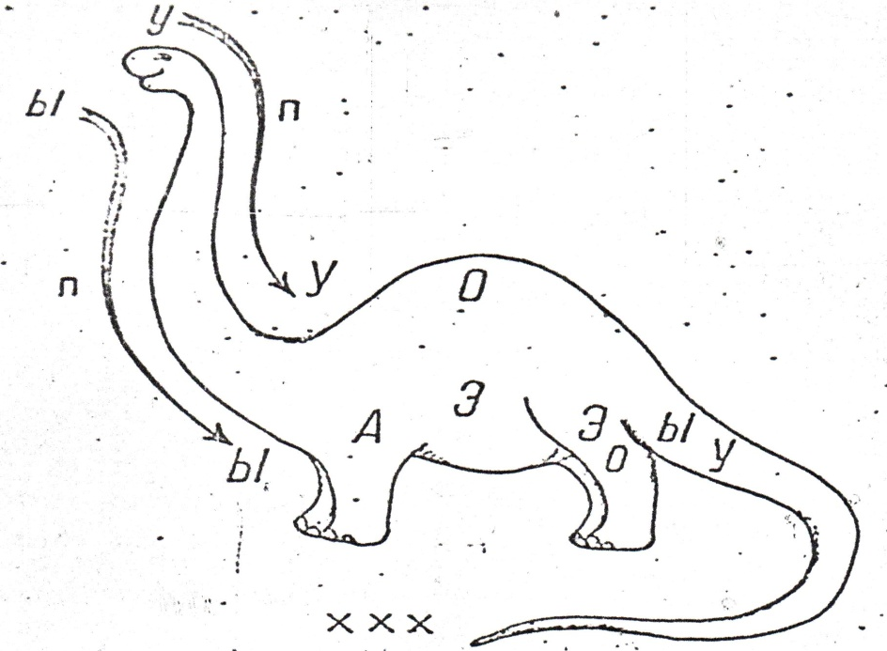

- «Скачки на лошадках». Ребята щёлкают то прикрытым ртом с движением рук вовнутрь, то открытым с движениями рук наружу. Можно замедлить движение или остановить в любой момент - ребята внимательно наблюдают.
Это получается и артикуляционная гимнастика и хорошее упражнение на внимание.

- «По морям, по волнам». На вибрато губ мы голосом двигаемся вслед за руками (движениями пальцев обозначаем начало звука), то вверх, то вниз волнами (каждый раз по разному) и в любой момент, неожиданно, просто бросаем звук (показывая руками). Это упражнение разогревает певческий аппарат, тренирует интонационный слух, координацию движений и собирает внимание ребят.
-«Страшная сказка»
У, УО, УОА, УОАЭ, УОАЭЫ – произносить низким голосом, с испуганным выражением лица, без видимых движений губ и челюсти.
«Вопросы-ответы» см.приложение).
Для развития у детей хорошей дикции и активной работы артикуляционного аппарата полезно использовать различные скороговорки:

Саша шапкой шишку сшиб.

У ёлки иголки колки.

От топота копыт пыль по полю летит.

Чёрной ночью чёрный кот прыгнул в чёрный дымоход.

В Кабардино-Балкарии валокордин из Болгарии.

На горе Арарат рвала Варвара виноград.

Бык, бык, тупогуб. Тупогубенький бычок. У быка бела губа была тупа.

На дворе трава, на траве дрова, не руби дрова на траве двора.

Карл у Клары украл кораллы, а Клара у Карла украла кларнет.

Сшит колпак, да не по-колпаковски,
Надо колпак переколпаковать, перевыколпаковать.

Не жалела мама мыла. Мама Милу мылом мыла.
Мила мыла не любила, мыло Мила уронила.

Ехал Грека через реку, видит Грека - в реке рак.
Сунул Грека руку в реку, рак за руку Греку - цап!

Упражнения для развития дыхания.
Большое внимание в работе с детским хоровым коллективом уделяется различным упражнениям с помощью двигательной активности (движения).
- наклоны туловища вперед (вдох), назад (выдох);
- наклон головы вперед (вдох); наклон головы в исходное положение (выдох).
- движения руками вниз, вверх с небольшими колебаниями туловища («насос») с активным дыханием (вдох-выдох);
- небольшие приседания в коленях с активным дыханием;
Вот основной перечень движений, необходимых для достижения двух целей: для активизации дыхания и осуществления правильной атаки звука.
«Греем руки». Лёгким дыханием согреваем «замёрзшие» руки
«Нюхаем цветок». Берём рукой воображаемый цветок и осторожно и легко вдыхаем носом, как будто его нюхаем, потом произносим нараспев "ах, какой аромат!".
«Свечка». Палец перед ртом; легко дуть, постараться не затушить пламя.
«Снайпер». Мгновенно затушить свечу – выдохнуть весь воздух за максимально короткое время.
«Комарик». На согласную «З» - на выдохе, на одном дыхании медленно сводятся руки, и в конце комар прихлопывается.
«Считаем шепотом». В спокойном темпе шёпотом считаем от одного до тех пор, пока не кончится дыхание.

«Насосик». Насосик со звуком «пс» качает; мячик со звуком «ш» надувается. Можно делать это упражнения с движениями рук.
«Гонки». На вибрато губ, на одном дыхании (пока не кончится) тянем звук, воображая, будто едем на машине.
«От шепота до крика». Счёт от 1 до 10 на усиление звука.
Раз, два, (шепот) три, четыре, (тихий голос) пять, шесть, (средний голос) семь, восемь, (громкий голос) девять, (очень громко) десять!!! (крикнуть)
Упражнения без названий:
1.дыхание посылается в соломенную трубочку, изображаемую руками. Чем меньше прилагается усилий, тем дольше будет выдох и длиннее соломинка.
2.дети стоят в парах за руки лицом друг к другу. Руки опускаются медленно сверху на звук «с-с-с». С окончанием дыхания руки вновь поднимаются вверх – набирается сила и энергия.
3.дети стоят в кругу. Медленно сужают круг на звук «с», расширяют – вдох; то же со звуком «ш»; в сочетании с-з, ж-ш. а) выполняется стоя, руки за головой. Полное расслабление, стараться не наклонять голову вперед. Проговаривать текст в этом положении, постепенно опуская руки;
б) вдох на счет «10» или «15», выдох на счет «3» или «6».
Ребра максимально открыты, глубокий диафрагмальный вдох и плавное пение «М» на счет «6», «8» и «10», с каждым разом увеличивая счет. Делать это упражнение с «О», «ОХ», «АХ», «АИ», «И»;
в) ребра открыты, глубокий вдох; петь «М» и гласные звуки, воображая перед собой разные дистанции. Начать с «близкой» дистанции и постепенно ее увеличивать. Если вы в начале делаете придыхание и выдыхаете раньше времени – упражнение повторить.
К этому можно добавить и другое упражнение: вытянуть руку и вообразить, что в ней находится мяч. На выдохе петь гласные «АИ», «И» – в сторону мяча. Мяч будет как бы поддерживать направленный на него звук. Это позволит координировать дыхание и звук.
Интонационные упражнения.
На самом первом этапе обучения детей пению, налаживанию точности интонации и овладению первоначальными навыками большую пользу принесут так называемые песенки-попевки. Их мелодическая простота, лаконичность изложения и игровой характер помогут "настроить" голос, слух и внимание детей, дадут необходимый "тонус" хоровому занятию.

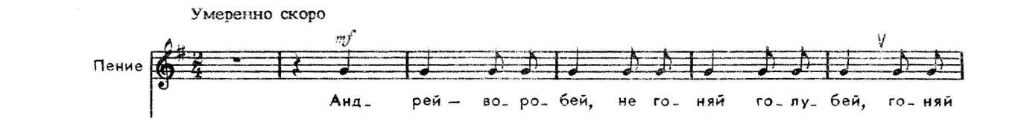
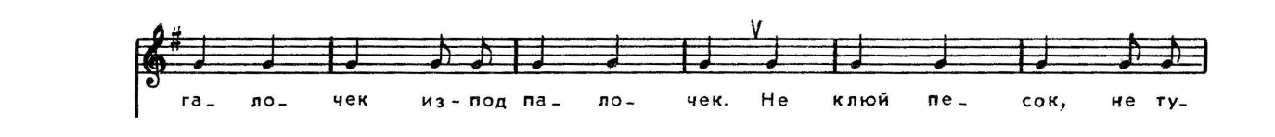
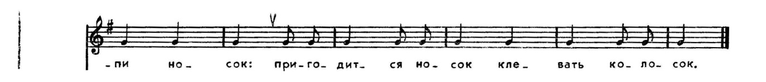

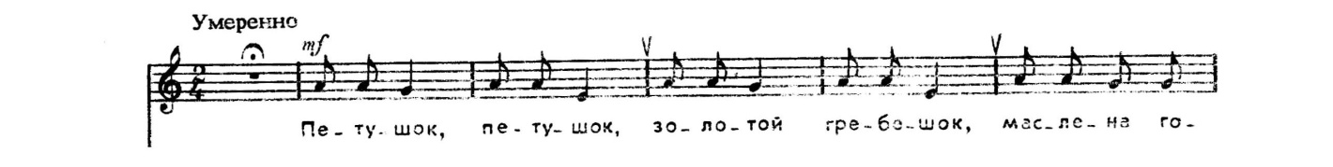

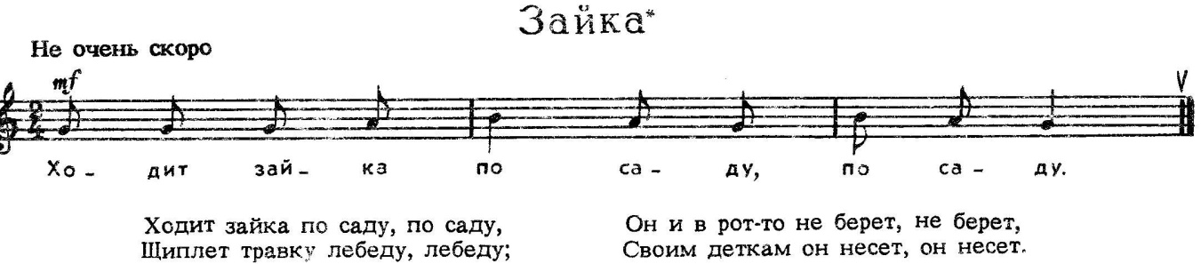
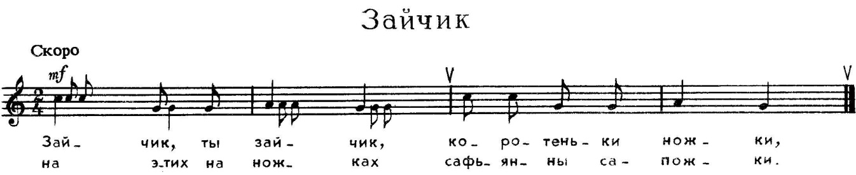
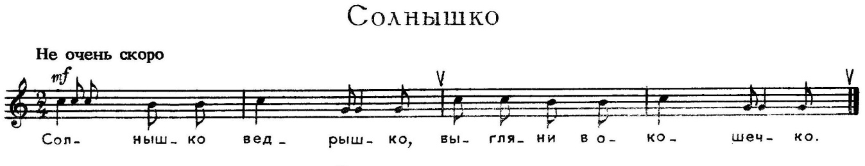
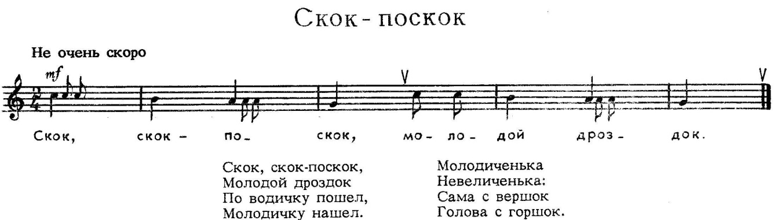
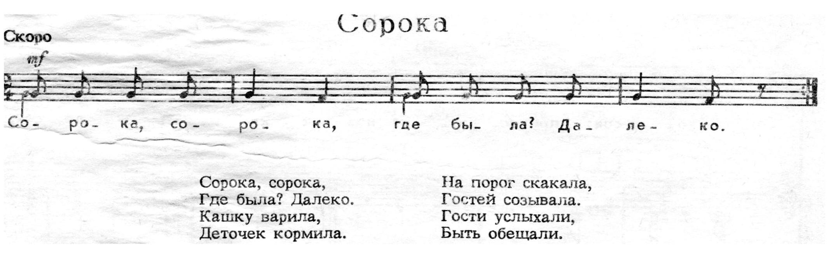
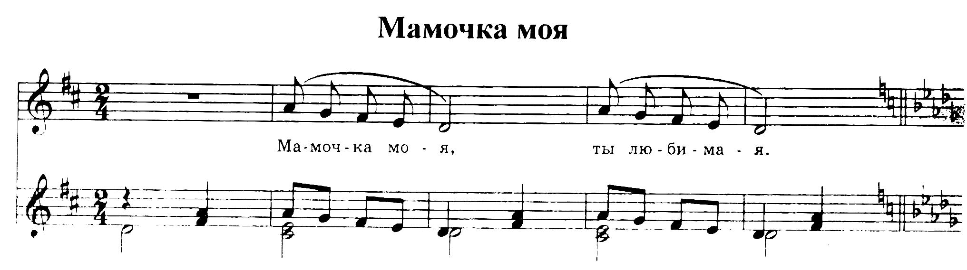
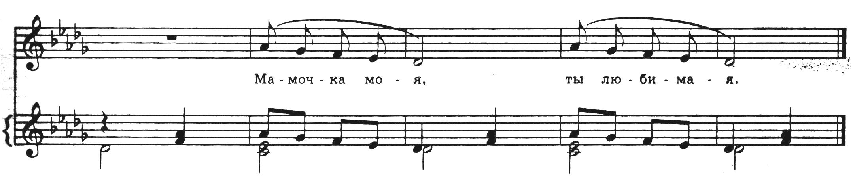
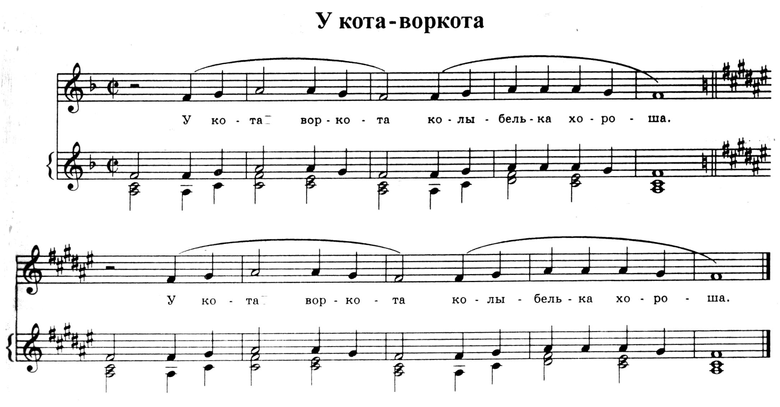
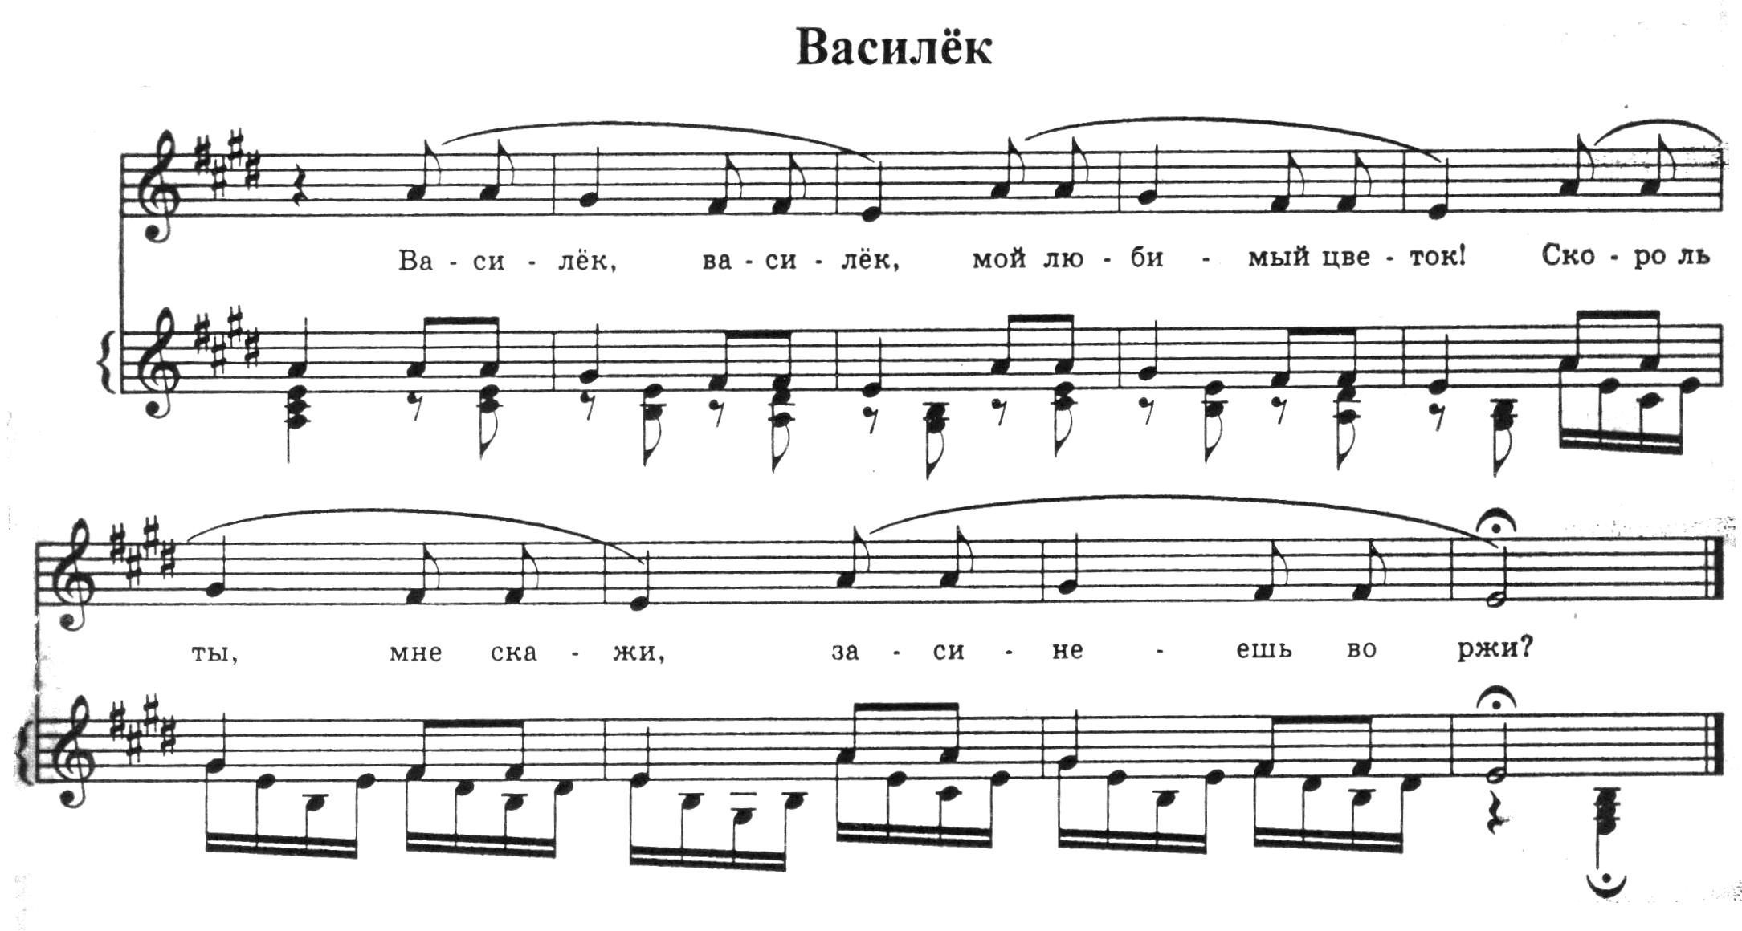
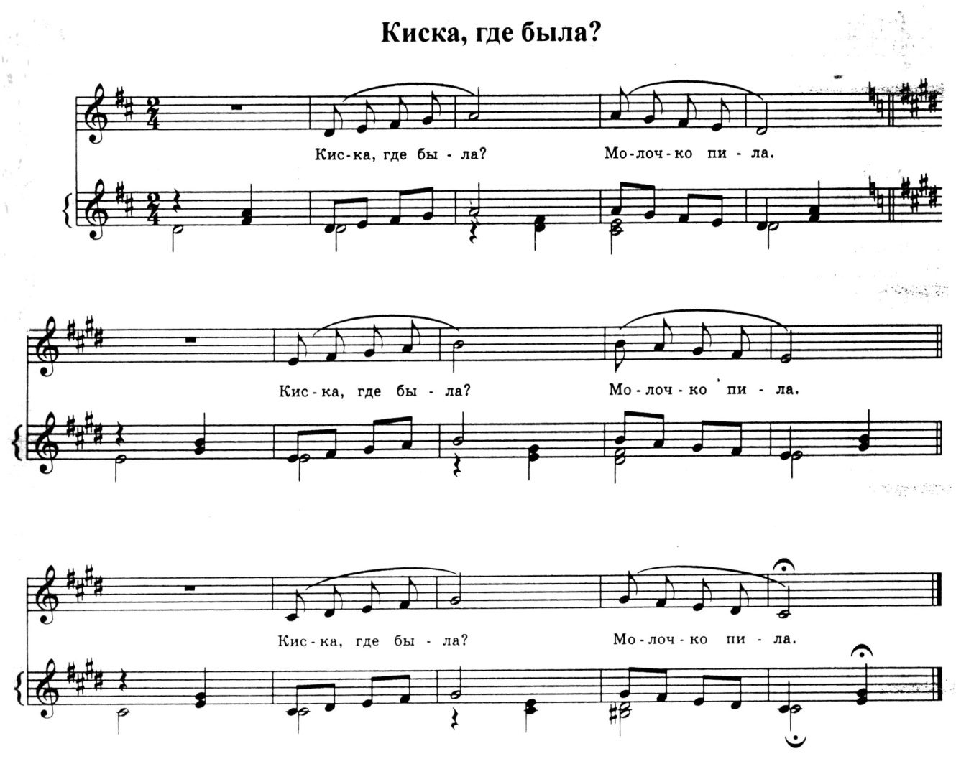

Для развития и углубления понятия фразировки полезно использовать в работе с детьми различные учебно-игровые приёмы. Например:
- Игра «Эхо». Именно так происходит разучивание произведений в «донотном» периоде. Учитель поёт первую фразу мелодии, дети стараются точно, как эхо, повторить её. Следующие фразы учим также.
Очень хорошо использовать упражнение "Эхо" для распевания в начале занятия:
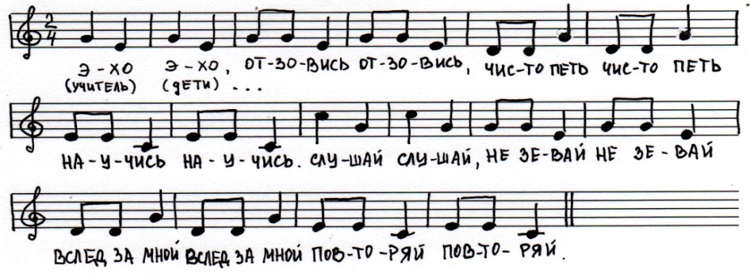
Также можно разнообразить и усложнить упражнение - спеть любую мелодию вместо предложенной в любом ритме (каждый раз получается по-разному) и дети начинают с большим интересом и вниманием выполнять это упражнение.
- Чередование по фразам пения вслух и «про себя». Развитие внутреннего слуха, мысленного ощущения движения мелодии необходимо всячески развивать у маленьких певцов. При пении «про себя» ртом продолжаем активно артикулировать текст песни, можно показывать рукой звуковысотность мотива.

«Передача фразы». Исполняем мелодию песни целиком от начала до конца, но по очереди группами хора, например, по рядам. Как бы передаём музыку от одной части детей к другой: первую фразу поёт первыё ряд, вторую – второй, третью – третий, четвёртую – опять первый и т.д. Задача, чтобы музыка не прервалась, не нарушилось её непрерывное течение. То же задание можно выполнить не группами детей, а по одному, т.е. ребёнок исполняет одну фразу, следующую фразу поёт его сосед, затем сосед соседа и т.д. Более сложный вариант, когда дети поют по одному, но не по порядку, а продолжает тот, на кого укажет дирижёр. Естественно эту учебную игру лучше проводить с небольшим количеством детей, например, когда хор занимается по группам.
В рамках данного учебно-методического пособия, к сожалению, не возможно осветить весь комплекс упражнений, используемый в работе. В связи с этим, методическая разработка оснащена электронным видеоматериалом, который более наглядно и полно демонстрирует приемы и методы вокально-тренировочной деятельности, что для хормейстеров значительно облегчит освоение материала.
Умелое применение методов обучения имеет огромное значение, и решающим моментом в работе с хором является не только индивидуальное чутье хормейстера, умение определить звучание хора, с тем, чтобы успешно применить тот или иной методический прием, но и знание им закономерности развития певческого навыка, позволяющего эффективно строить учебный процесс в хоре.

Подбор репертуара в детском хоре.
Чтобы правильно подобрать репертуар, дирижёр должен помнить о задачах, поставленных перед хором, и выбранное произведение так же должно быть направлено на отработку вокально-хоровых навыков.
Репертуар должен отвечать таким требованиям:
- носить воспитательный характер;
- быть высокохудожественным;
- соответствовать возрасту и пониманию детей;
- соответствовать возможностям данного исполнительского коллектива;
- быть разнообразным по характеру, содержанию.
Брать сложные и объёмные произведения не следует. Для детей, которые будут петь это, может оказаться неразрешимой задачей, и это обязательно скажется на продуктивности в их работе, и может повлечь за собой утомление. Но сложные произведения должны входить в репертуар, их следует брать с осторожностью и с учётом всей последующей работы. В то же время большое количество легких произведений должно быть в репертуаре ограниченно, так как лёгкая программа не стимулирует профессиональный рост. А так же естественно репертуар должен быть интересен хористам, это даёт даже некоторое облегчение в работе, так как дети будут стремиться, как можно лучше работать и прислушиваться к каждому слову руководителя.
Задача подбора вокально-хорового репертуара всегда актуальна и находится в фокусе внимания педагогов-хормейстеров. Ее решение сложно как для молодого руководителя хора, так и для опытного, имеющего за плечами многолетнюю практику работы. Трудность определяется, в первую очередь, требованиям внутреннего слышания исполнительской модели данного произведения и знания средств ее воплощения.
Существующие в практике ошибки в подборе репертуара отражаются на вокальном и хоровом воспитании детей, на их музыкальном и духовном развитии, что проявляется, к примеру, в детонировании, форсированном, «открытом», сиплом звуке, небольшом по объему и поверхностном дыхании, зажатости артикуляционного аппарата, недостаточном развитии музыкального слуха, в непонимании образно-смыслового содержания произведений.
Особенно негативно это сказывается на младших школьниках в силу их психофизиологических возрастных особенностей, отсутствия социального и опыта творческой хоровой деятельности. Так, дети крайне восприимчивы и склонны к подражанию, они часто перенимают услышанную манеру пения, стараются петь с предельной громкостью; допускают неточности и ошибки в дифференцировке при восприятии сходных объектов. Кроме этого, они обладают наглядно-образным мышлением, у них более развита наглядно-образная память, чем словесно-логическая; недостаточно развит самоконтроль; моральные понятия и суждения основаны обычно на опыте собственного поведения и на конкретных указаниях и разъяснениях учителя и родителей. Педагог для данного возраста является непререкаемым авторитетом, а в связи с формированием интересов и склонностей начинают формироваться способности.
Известно, что репертуар (совокупность вокально-хоровых произведений, разучиваемых на занятии и исполняемых в концертах) для школьного хора является не только инструментом для формирования необходимых вокальных, хоровых знаний, умений и навыков для исполнения произведений хорового искусства, но и действенным средством воспитания духовности учащихся, способствующим развитию их личности. Только репертуар в полной мере определяет направления в музыкально-хоровом развитии ребенка, во всей учебно-воспитательной работе, помогает находить самые эффективные методические приемы.
Центральным вопросом всего процесса подбора репертуара является: «Чему может научить это произведение в настоящее время или какова перспектива его изучения?». Основной же установкой для руководителя детского хора при подборе репертуара должно стать следующее:
-в репертуар нужно брать то, что укрепляет жизненную силу детей, их веру, надежду и любовь к жизни (С.Казачков).
-репертуар должен представлять собой истинную школу, в которой главным является сама музыка (В.Попов).
По нашему мнению, следование данной установке поможет создать условия для решения главной задачи, которая стоит перед современным образованием. Это: духовное развитие ребенка на основе усвоения моральных и духовных ценностей, сохранение мира детства в целостности и неприкосновенности и помощи ребенку прожить его в радости и полноте устремлений, обеспечение постепенного перехода ребенка из мира детства во взрослый мир, из мира его собственной природы в мир социальности и культуры.
Если рассматривать технологию подбора репертуара, то в поле зрения педагога должны быть произведения, мелодия которых опирается на звуки примарной зоны хора, где голоса детей звучат естественно и чисто. Известно, что от них происходит развитие диапазона хора, тембровой ровности и т.д.
Следует понимать, что репертуар хора – это его своеобразная визитная карточка. Прежде чем говорить о произведениях, вошедших в данный сборник, желательно познакомиться со структурой коллективов «Карамельки» и «Тоника», и с особенностями вокально-хорового развития детей. Хор «Карамельки» - дети 6-7 лет; хор «Тоника» - дети 8-10 лет.
В хоре «Карамельки» дети учатся реагировать на дирижерский жест и слово руководителя, спокойно и правильно сидеть и стоять на хоровых занятиях, одновременно начинать и заканчивать пение, слушать друг друга. Дети поют песни с использованием шрихов: staccato и legato. Конечно, это legato тяготеет к non legato, а staccato используется только на коротких фразах в музыке игрового характера. Дети учатся «попадать» на первый звук, тянуть длинные, завершающие звуки. Репертуар этого хора включает игровые, интонационно несложные песни.
В хоре «Тоника» певческое развитие детей происходит на более сложном музыкальном и текстовом материале. Репертуар включает игровые, интонационно несложные песни, сочинения более широкого диапазона, более сложные и разнообразные по мелодическому языку (скачки на терции, кварты, квинты). В этом хоре появляются произведения, в которых фортепианное сопровождение не поддерживает вокальную партию. На репетициях активно используется работа по хоровым партитурам. В данном хоре состав делится на две партии: сопрано и альты. В репертуаре появляется русская духовная классика.
Основу репертуарного плана хоровых коллективов «Карамельки» и «Тоника», составляют одноголосные, одноголосные с элементами двухголосия, двухголосные и двухголосные с эпизодическим трехголосием произведения. Тематика песен разнообразна. Чаще всего она имеет определенную направленность. Так как, дети обучаются в Колледже русской культуры им.А.С.Знаменского, в репертуаре хоровых коллективов преобладает русская музыка. Особое место занимают песни о Родине, о России. Также в учебном процессе с целью выработки определенных вокально-хоровых навыков, с целью ознакомления детей с различными композиторскими школами, музыкальными направлениями и стилями, не менее важное место в работе с хором занимает западно-европейская музыка.
Классическая музыка – первая репертуарная линия хоровых коллективов «Карамельки» и «Тоника». Произведения русских и западных композиторов-классиков находят свое место в репертуаре наших хоровых коллективов. Мелодика классических произведений, литературная основа, гармонический язык, фразировка – все это совершенно особое, отличающее классику от традиционных детских песен и песенок, необходимо для становления академической манеры пения именно в этом возрасте. Детские песни И.Брамса, В.А. Моцарта, И.С. Баха и других композиторов, составляют классический блок репертуара хоровых коллективов. В работе над предлагаемыми произведениями нужно добиваться единства художественной и технической сторон.
Обязательно разучиваются несложные народные обработки. Для работы над развитием певческого дыхания и кантилены используются колыбельные песни разных авторов. Русская народная музыка и музыка народов мира – вторая репертуарная линия. С русских народных песен начинается приобщение маленьких детей к хоровому пению. Для исполнения этих сочинений важно почувствовать их жанровые особенности: в одних стремиться к распевности, в других – к широте, танцевальной легкости, игривости, торжественному ликованию и т.д. Особое внимание нужно уделить чистоте интонирования, ясности произношения слов, продуманности динамики и темпов при исполнении произведений. Одним из существенных репертуарных источников хоровых коллективов «Тоника» и «Карамельки» является народная песня. Яркая мелодичность, ритмическая гибкость, богатство интонационных и динамических оттенков, естественность, выразительность, вокальное удобство – эти качества делают народную песню незаменимым материалом в работе с детьми. Широкая напевность характерна для всех жанров русской народной песни – от протяжной до плясовой.

Добиваясь четкой и ясной дикции, рекомендуется обратиться к народным прибауткам. Эти песни нужны для улучшения дикции и артикуляции. «Андрей-воробей», «Барашеньки-крутороженьки»….- при исполнении этих песен необходимо следить за пропеванием каждого звука с утрированным произношением текста. Согласные должны произносится четко и ясно. Исключительное внимание к слову («гласные – река», «согласные – берега»).
Характер народных колыбельных песен будет способствовать выработке ласкового льющегося звука, который скажется на более ровном и красивом интонировании различных гласных. «У кота - воркота» - атмосфера покоя и ласки побудит спеть мелодию мягко и протяжно.
Вокально-хоровое воспитание начинается с дыхания. Благодаря правильному дыханию в народной песне достигается удивительный эффект при исполнении протяжных песен. Овладение дыханием связано с осознанием музыкальной фразировки. На первых порах следует подбирать такой музыкальный материал, в котором есть ясное и четкое деление на небольшие фразы («Комарочек» обр.Цыганова и «Жил на свете комарочек»). Необходимо обратить внимание на исполнение последнего звука каждой отдельной фразы. Стремление достичь выразительности поможет юным певцам экономно расходовать дыхание. Обратить внимание на момент вдоха: быстрый, но вместе с тем не судорожный вдох обеспечит четкую работу всего дыхательного аппарата, а значит и образования «опертого звука». С помощью народных песен вырабатывается навык «цепного дыхания». «Со вьюном я хожу» - направить внимание на выдержанные звуки (Хожу положить). Важно научить детей делать вдох в середине выдержанного звука. Соединение фраз во всех куплетах, можно воспользоваться игровым элементом (вождение хоровода). Оно помогает выполнению этой сложной задачи. Хорошая дикция и артикуляция помогут в овладении наиболее важным качеством пения – широкой кантиленой.
«Пойду ль я, выйду ль я». Естественная напевность наряду с четко произнесенными словами откроет путь к выразительности, эмоциональной передачи глубоких чувств, заложенных в пении.
«В сыром бору тропина». Народная песня с распевом. На гласных вырабатываются все лучшие качества голоса (тембр, сила, точность интонации, регистровая ровность) и техники. Хорошими упражнениями является пропевание мелодии на какой-либо слог (ми, ма и т.д.). Постепенное увеличение звуков в распеве до четырех и более поможет добиться широкой напевности, льющегося, протяжного звука. В практике работы с детским хором при отработке народных песен широко используется прием пения на многократно повторяющийся слог или слогосочетания не имеющих определенного смысла, такие как: ла-ла, тра-ла-ла, ли-ли, ли-ла-ла, возгласы – ой, хой, эй, хей, хах, ха-ху, ер и многие другие, которые отражают некоторые национально-специфические особенности народного мелоса. Используются в пении и различного рода звоны – динь, динь, бом, бом. Шумовые эффекты – хлопки руками, щелканье пальцами, различного рода стуки, мелодекламация – исполнение говором, шепотом, криком на определенной высоте, одной вокальной группой или всем хором. Для выработки навыка цепного дыхания в народной песне, прежде всего, необходимо научить детей быстро и незаметно менять дыхание внутри длинных нот. С этой целью можно рекомендовать петь упражнение, построенное на нисходящей или восходящей гамме с большими длительностями, без пауз и цезур. упражнение исполняется несколько раз в разных тональностях в пределах рабочего диапазона с называнием звуков или на какие-либо слоги: лю-, на-, ма- и т.п. В работе над народной песней можно использовать такие приемы как, запевы солистов, разнообразные приемы варьирования и т.д. Необходимо также большое внимание уделять достижению ансамбля в хоре. Условием достижения ансамбля являются: развитие навыков вокально-технического мастерства и музыкально-слуховых способностей участников хора, единая манера звукообразования и регистрового звучания хоровых партий, зависимость ансамбля от качества дикции, от метроритмических, темповых и интонационных особенностей произведения. Вопросу работы над дикцией следует уделить особое внимание. При изучении народных песен уместно использовать скороговорки (текст песни следует проговаривать в различных темпах и с разными динамическими нюансами).

Музыка современных композиторов – третья линия хорового репертуара. В данном разделе хоровые произведения современных композиторов объеденены по тематическому принципу. Здесь есть песни патриотической направленности («Россия, Россия…» Ю. Чичкова; «С чего начинается Родина» В. Баснера, «Край, в котором ты живешь» Г. Гладкова, «Счастья тебе, земля» Ю. Саульский, «Вечный огонь» Г. Комракова), лирические миниатюры («Мальчик и сверчок» Р. Паулса; «Упрямые утята» Е. Крылатова, «Зов синевы» А. Петрова, «Снежинки» Шаинский, «Счастливый новый год» К. Рут, «Розовый слон» С. Пожлакова и др., военные песни («Синий платочек», «В землянке» К. Листова, «День Победы» Д. Тухманова, «Дороги наших отцов» Г. Портнова и т.д. Дети младшего хора предпочитают петь яркие образные песни, ритмически четкие, но несложные и с понятным текстом. Их привлекают песни с выраженным игровым началом, которые можно инсценировать, «оживить» и «раскрасить» различными движениями.
Четвертая линия хорового репертуара - русская духовная музыка. Она занимает немаловажное место в репертуаре хоровых коллективов. Древние тексты и мелодии, их ритуальное предназначение способствуют уважительному отношению детей к этой музыке. Дети знакомятся с такими песнопениями как: тропарь, стихира, знаменное пение, колядки и т.д. Духовная музыка в репертуаре детского хора является необходимой для формирования духовной культуры юных певцов. Уже на протяжении 16 лет колледж русской культуры является организатором «Пасхальных хоровых ассамблей». Этот фестиваль является таким музыкальным событием в городе Сургуте, которое служит высоким образцом культурного и духовного наследия города и округа, возрождению лучших традиций отечественной хоровой музыки, сохранению истории русского вокального творчества. В фестивале каждый год принимают участие детские хоровые коллективы разных возрастных групп из учебных заведений города Сургута – как светских (музыкальные школы), так и церковных (церковно-приходская воскресная школа). Значимость этого события подтверждается огромным интересом многочисленных слушателей (прихожан), а также рецензиями в средствах массовой информации. Окружные пасхальные хоровые ассамблеи являются неким вдохновляющим «импульсом» для продолжения и развития подобных мероприятий с участием детских хоровых коллективов. Хоровые коллектив «Тоника» ежегодно принимает участие в этом мероприятии.
Изучая и исполняя произведения русской церковной традиции с детским хоровым коллективом, важно обращать внимание детей на выразительность пения и грамотную подачу слова. Каждое песнопение – это распетая молитва, в которой каноническое слово является первоосновой, а музыка выполняет лишь вспомогательную функцию. Так как Богослужение (песнопения) совершаются на церковно-славянском языке, который детям не понятен, он требует перевода и разъяснения. Непонимание песнопений ведет к неполноценному восприятию и исполнению церковной музыки, потому что стилевая точность церковного произведения во многом зависят от осмысления содержания.
Эта музыка a cappella. Она способствует вокальному удобству, плавности голосоведения, простоте, полетности звука. В тексте много округлых гласных, особенно «о», способствует естественности голосообразования.
В звуковой работе необходимо добиваться определенной округлости, однообразия в формировании гласных, развивать и укреплять дыхание, научиться быстро произносить согласные, большое внимание уделять смысловой стороне произведения.
Специфика детского хора, как коллектива с однородным составом голосов, ограничивает его репертуарные возможности.
Церковный язык имеет особенности произношения. Период освоения техники чтения требует большого внимания и довольно труден, соблюдение правил позволяет передать в музыке красоту и выразительность церковно-славянского языка. Гласные при пении не редуцируются, согласные – не приглушаются, не выпадают. Слово читается так, как пишется. Например: припадем. А не припадем; святаго, а не святого и т.п. Следующий немаловажный вопрос –это формообразование. Будучи неразрывно связанным со словом, церковное пение отличается от светской музыки своими формами, а следовательно, и художественными законами, которые в нем действуют. Не все общепринятые законы музыки и не в полном объеме применимы к церковному пению. Так, например, закон симметричного ритма в большинстве случаев неприменим в духовной музыке. Это обусловлено свободным текстовым ритмом, где нет равномерного чередования ударных и безударных слогов и где песнопения не связаны с ритмичностью движения. В работе над духовными произведениями с детским хором следует помнить о вокальной естественности исполнения, когда в медленных темпах господствует плавность, текучесть, равномерность движения, а в подвижных – «пропетость» самых мелких длительностей и ясность в подаче каждого слова.
Отдельного разговора заслуживает такая важная сторона исполнительства, как звук. К сожалению, детские хоры, воспитанные на массовых современных песнях поют духовную музыку прямолинейным, форсированным, открытым звуком или исполняют ее взрослыми голосами, уходя от традиций «ангельского» звучания детского голоса.
Простота, одухотворенность, полетность, нежность звука –вот основа для исполнения церковных сочинений. Эта музыка – благодатная почва для вокального воспитания хорового коллектива. И лишь погружение в атмосферу духовности, стремление к воплощению высоких образов, заложенных в песнопениях, трепетное отношение к тексту, естественная выразительность, помогут в нахождении истинных звуковых красок. До недавнего времени духовная музыка исполнялась чаще всего в старшем хоре. Теперь она органично входит в репертуар средних и младших хоров. Рождественские песни, тропари – несложные по тексту, небольшие по объему, вводят детей в мир новой и необычной для них музыки. Заметим, что любое песнопение можно исполнять как многоголосно, так и одноголосно (основной голос в унисон). Это дает возможность хормейстеру выбрать тот или иной вариант соразмерно с возможностями своего коллектива. Приобщение детей к православной духовной музыке дает им знание истоков культуры своего Отечества и истории. Целью работы хормейстера с детским хором в этом направлении можно считать следующее: на занятиях хорового класса дать учащимся общие представления о духовно-религиозной музыке (в основе занятий должно быть познание искусства, связанного с религией, а не познание религии), помочь детям ориентироваться в ее символике, сюжетах, образах; научить осознанно исполнять и слушать духовную музыку – тем самым, закладывая основу для их будущего самообразования и саморазвития.
Доступность произведений в репертуарном плане хорового коллектива, градация подготовленности коллектива, его музыкальной продвинутости очень условно, и определить возможности хора может только сам руководитель. От него зависит и репертуар хора. Все возможности выбрать интересный репертуар для детского хора есть.
В данном пособии автор делится репертуаром своих хоровых коллективов. Разнообразный, разноплановый репертуар поможет руководителю детского хорового коллектива воспитать музыкальные и вокальные способности каждого ребенка, проводить успешную концертную деятельность и в итоге достичь серьезного художественного уровня.
Вошедшие в данное учебное пособие произведения предназначены не только для классной работы, они могут быть включены в концертный репертуар хоровых коллективов

